Lab 1 _ Lại Trần Đình Nguyên _ 2474802010257
Bài thực hành 1:
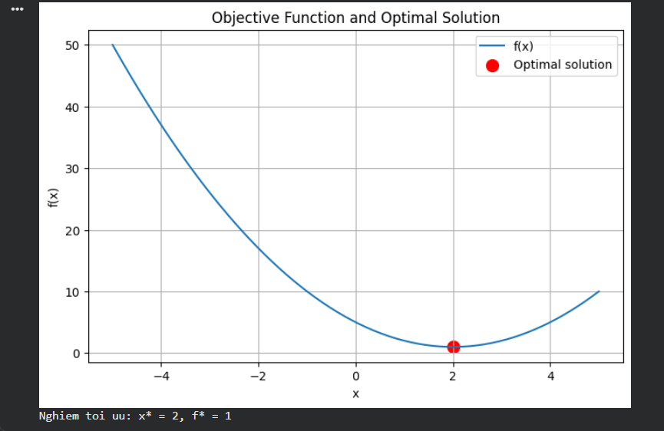

1. Hàm đạt giá trị nhỏ nhất tại **x = 2**.
2. Giá trị tối ưu của hàm là **f(x\*) = 1**.
3. Khi x đi xa khỏi x = 2 (về cả hai phía), giá trị f(x) **tăng dần** theo dạng parabol (tăng theo bình phương khoảng cách tới 2).
4. Hàm này có dạng parabol lồi lên trên (một cực tiểu toàn cục duy nhất), do đó đây là **hàm lồi**.
Bài thực hành 2:
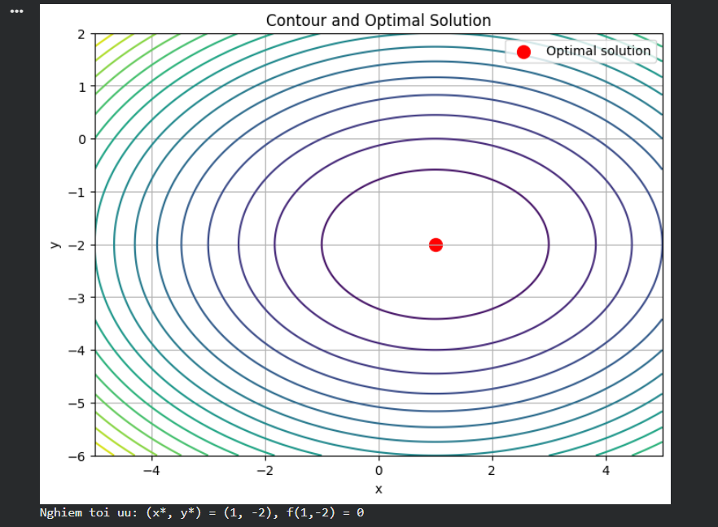

1. Các đường contour biểu diễn tập hợp các điểm (x, y) có **cùng giá trị hàm mục tiêu**.
2. Nghiệm tối ưu nằm tại tâm của các đường contour, tại **(x, y) = (1, -2)**.
3. Giá trị **f(1, -2) = 0**.
4. Các đường contour có dạng ellipse vì hàm là tổng hai bình phương với hệ số khác nhau (1 và 2) trên hai trục — hệ số bậc hai không bằng nhau khiến hình tròn bị "kéo dãn" thành ellipse.
Bài thực hành 3:
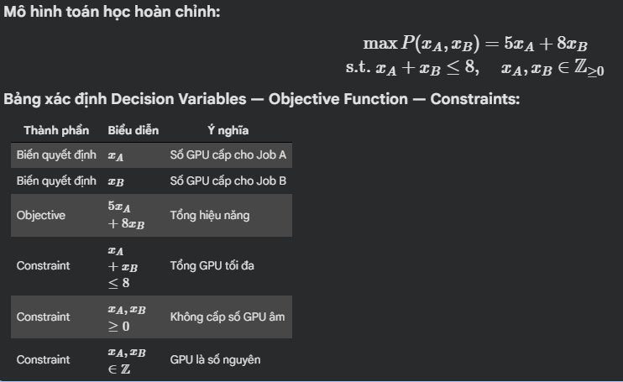
Bài thực hành 4:
Nghiệm khả thi:

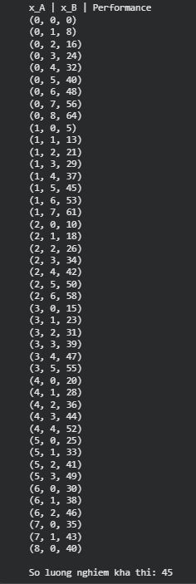
Nghiệm tối ưu:


Trực quan hóa:
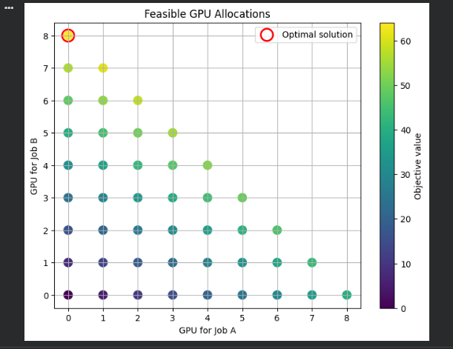
Bài tập trên lớp:
Bài tập 1:
Yêu cầu 1:
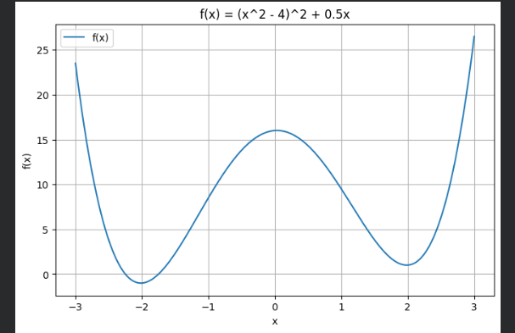
Nhận xét: Đồ thị cho thấy hàm có hai đáy cực tiểu địa phương (gần x = -2 và x = 2), do đó hàm không lồi trên toàn miền [-3, 3] (một hàm lồi chỉ có tối đa một cực tiểu).
Yêu cầu 2-3:
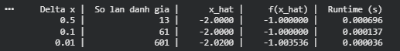
Yêu cầu 4-5-6:
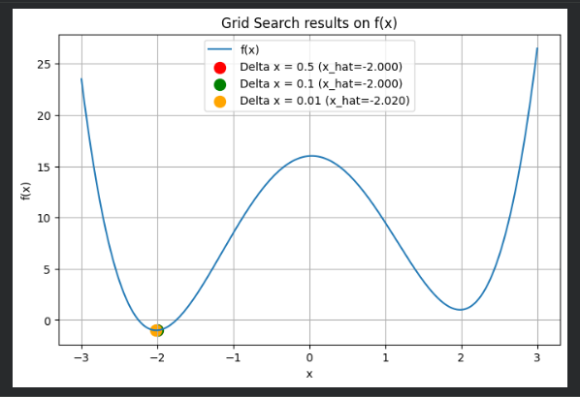

5. Lưới càng mịn (Δx càng nhỏ) thì số điểm cần đánh giá càng nhiều (13 → 61 → 601 điểm), làm runtime tăng, nhưng khả năng bắt được vị trí cực tiểu chính xác hơn vì không bỏ sót các dao động nhỏ của hàm số. Lưới thô tính nhanh nhưng dễ bỏ qua cực tiểu toàn cục nếu nó nằm giữa hai điểm lưới.
6. Đồ thị cho thấy hàm có nhiều hơn một cực tiểu địa phương (local minima). Vì Grid Search quét toàn bộ miền giá trị thay vì xuất phát từ một điểm rồi đi theo hướng giảm dần, nó không phụ thuộc vào điểm khởi tạo và ít bị "mắc kẹt" ở cực tiểu địa phương hơn các phương pháp local search như Gradient Descent, dù phải đánh đổi bằng chi phí tính toán lớn hơn khi không gian tìm kiếm tăng.

Bài tập 2:
Bước 1-2-4:
Bước 3+5:
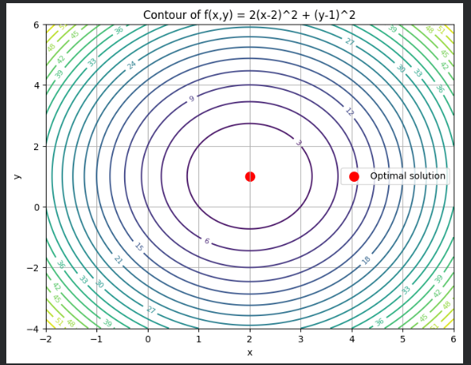
Nhận xét: hàm $f(x,y) = 2(x-2)^2 + (y-1)^2$ có hệ số bậc hai theo x (=2) lớn hơn theo y (=1), nên contour là các ellipse nén theo trục x, kéo dài theo trục y — ngược với hàm $f(x,y) = (x-1)^2 + 2(y+2)^2$ ở Thực hành 2 (nén theo trục y, kéo dài theo trục x, vì hệ số lớn nằm ở thành phần y). Tâm ellipse cũng dịch sang vị trí (2, 1) thay vì (1, -2).
Bài tập 3:
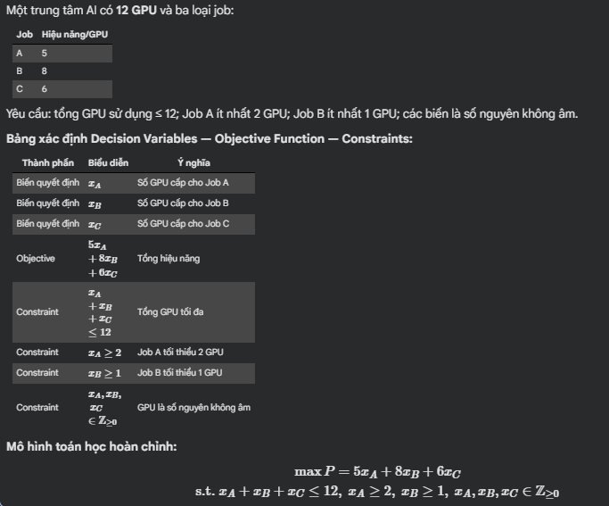
Nghiệm khả thi:
Nghiệm tối ưu:

Trực quan hóa:
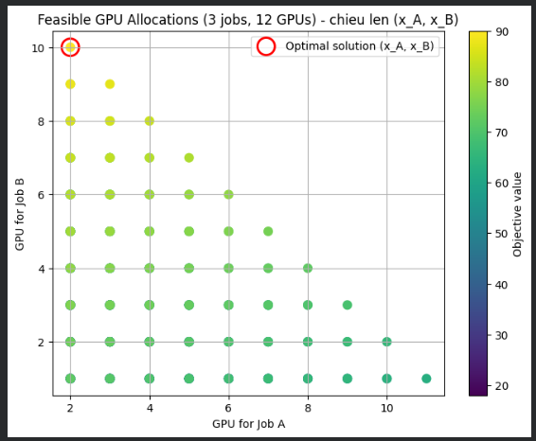
Nhận xét: nghiệm tối ưu tìm được là (x_A, x_B, x_C) = (2, 10, 0) với P∗= 90$. Vì Job B có hiệu năng/GPU cao nhất (8), sau khi cấp đủ số GPU tối thiểu bắt buộc cho Job A (2 GPU), toàn bộ số GPU còn lại được dồn hết cho Job B để tối đa hóa tổng hiệu năng, không còn GPU nào phân bổ cho Job C (hiệu năng thấp hơn Job B).
Bài tập 4:
Hoàn thành bảng:
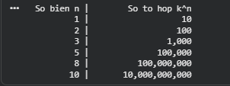
Nhận xét: 1. Khi số biến n tăng, số nghiệm cần kiểm tra $k^n$ tăng theo hàm mũ chứ không phải tuyến tính — chỉ cần tăng thêm vài biến là số tổ hợp đã nhảy vọt từ hàng trăm lên hàng tỷ (từ 101=10 đến 1010=10,000,000,000).
2. Với bài toán lớn (nhiều biến hoặc miền giá trị rộng), Brute Force không còn khả thi về mặt thời gian và bộ nhớ, vì số phép tính vượt quá khả năng xử lý của máy tính trong thời gian hợp lý.
3. Các thuật toán tối ưu hóa (Gradient Descent, thuật toán tiến hóa, quy hoạch tuyến tính, ...) là cần thiết vì chúng khai thác cấu trúc toán học của bài toán (đạo hàm, độ lồi, ràng buộc tuyến tính) để tìm nghiệm tốt mà không cần liệt kê toàn bộ không gian tìm kiếm.
4. Trong Machine Learning, mô hình có thể có hàng nghìn đến hàng tỷ tham số, nên Brute Force hoàn toàn không thể áp dụng; thay vào đó người ta dùng các phương pháp tối ưu dựa trên đạo hàm (như Gradient Descent và các biến thể của nó) để cập nhật tham số hiệu quả hơn rất nhiều.
9. Nhận xét tổng kết về hạn chế của Brute Force
Brute Force chắc chắn tìm ra nghiệm tối ưu vì nó thử qua hết mọi khả năng, nhưng đổi lại số phép tính tăng rất nhanh theo kiểu hàm mũ (k^n) khi số biến tăng. Với bài toán GPU ở trên (8-12 GPU, 2-3 job) thì không gian nghiệm còn nhỏ nên chạy gần như tức thì và cho kết quả đúng tuyệt đối. Nhưng chỉ cần tăng lên vài chục biến, hoặc biến nhận giá trị liên tục thay vì rời rạc, thì số tổ hợp cần kiểm tra sẽ lớn đến mức máy tính không thể chạy nổi trong thời gian chấp nhận được.
Một hạn chế nữa là Brute Force không quan tâm gì đến "hình dạng" của bài toán — dù hàm mục tiêu có lồi, có đạo hàm đẹp hay ràng buộc tuyến tính, nó vẫn duyệt y như một bài toán bất kỳ, nên rất lãng phí. Điểm hay ho duy nhất là nó dễ hiểu, dễ code, và cho kết quả tin cậy tuyệt đối trên bài toán nhỏ, rời rạc — đó cũng là lý do nó phù hợp để học nhập môn, trước khi qua các thuật toán mạnh hơn như Gradient Descent hay Linear Programming ở các Lab sau.

